**角色动画组成**

**角色对象**

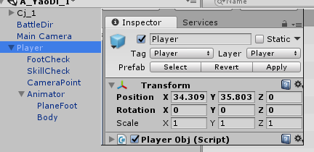

**动画组件**

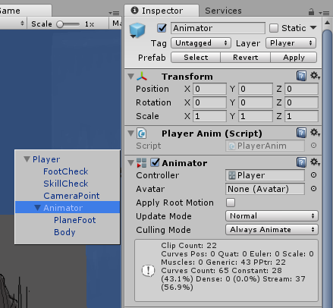

Animator动画状态机

**\*Animator必须是角色的子物体 而不能作为更下层的子物体**

PlayerAnim动画帧事件集合

**动画状态机**

**组成:状态机参数、状态、状态机**

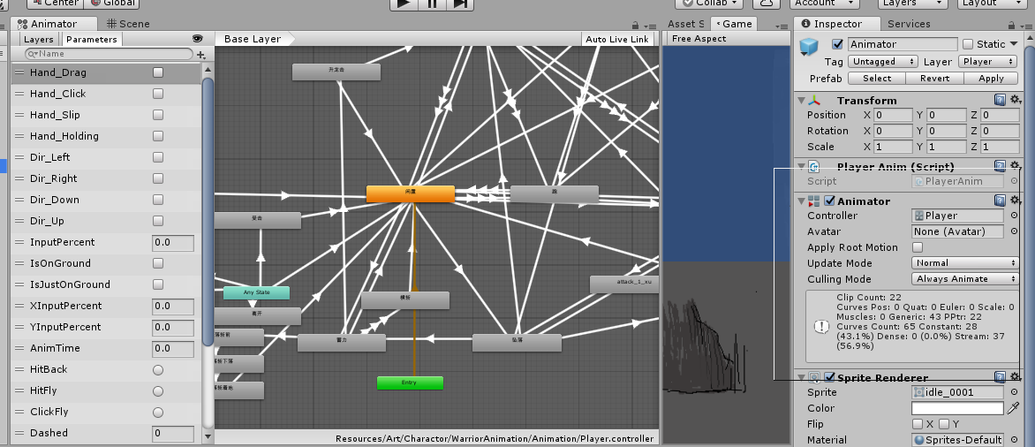

**玩家状态机参数**

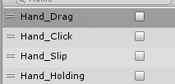 手势

Drag拖

Click点击

Slip滑动

Holding 长按

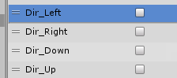方向

Left左

Right右

Down下

Up上

地面检测

IsOnGround触地

IsJustOnGround 刚刚触底

 动画进程整数表示次数，小数表百分比



HitBack击退触发器

HitFly击飞触发器

**状态机组成 关系、脚本**

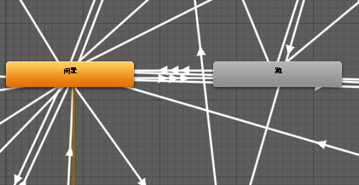

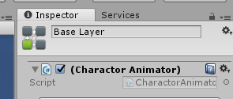

该脚本控制动画状态在开始、结束等时候触发事件

**状态组成**

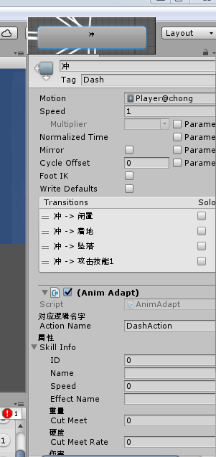

负责切换动画逻辑

角色事件

SetImd**()设置瞬时速度